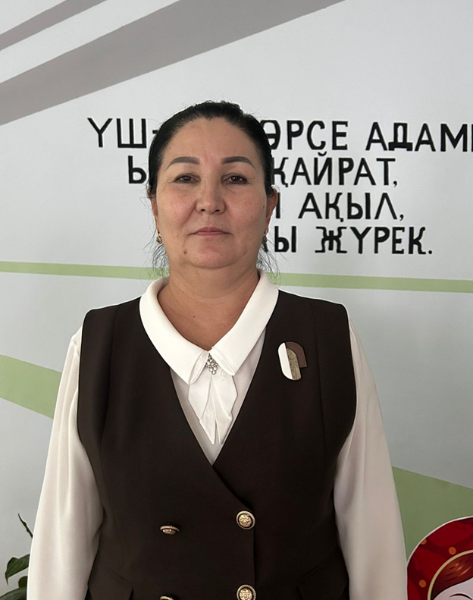

Дьярбекова Гульмира Байсеитовна

PhD, старший преподаватель

Биография

Я, Дайырбекова Гульмира Байсеитовна, родилась 14 мая 1971 года в городе Ленгер Южно-Казахстанской области, третьим из пяти детей в семье учителей.

Отец Бегалиев Байсеит работал учителем труда в средней школе №2 г. Ленгер, мастер своего дела, ныне пенсионер, мама Бухарбаева Гулсара работала учителем математики в этой школе, была обладателем медали» Отличник учебного дела".

В 1978 году был принят в 1 класс общей средней школы №2 г. Ленгера и в 1988 году закончил 10 класс с оценкой «хорошо».

С 1982 года являюсь призером городских, областных, республиканских, международных соревнований по шахматам среди учащихся, участвуя в шахматном кружке. В студенческие годы занималась шахматами и занимала призовые места на областных, республиканских, международных соревнованиях.

В 1988 году окончил педагогический институт им.М. Ауэзова МКТУ им. М. Ауэзова по специальности «общетехнические дисциплины

Преподавательский трудовой путь:

\* 1988-1993г.спи им.М. Ауезова МКТУ. Студенческие годы;

\* 1993-1994г. учитель труда в школе-гимназии №65 имени И. Алтынсарина, г. Шымкент;

\* С 1994 года работал учителем технологии, художественного труда в средней общеобразовательной школе №59 г. Шымкент.

В 2014 году зарегистрировалась соискателем кафедры» Изобразительное искусство и дизайн «университета» Сырдария", в результате этой поисковой работы в 2016 году стала кандидатом педагогических наук Российской Федерации ( 01.06.2016 г., Серия КН №023235).

В 2024 году на основании признания иностранного документа о присуждении ученой степени я получил ученую степень доктора философии (PhD) в рамках Национальной квалификации Республики Казахстан.

Являюсь обладателем категории «мастер –педагог» по художественному труду в школе. Мои ученики-призеры международных, республиканских, областных конкурсов.

Мой труд в воспитании сознательного и качественного поколения просчитан и отмечен грамотами

ДИПЛОМ ІІІ степени За лучшую творческую идею на городском этапе конкурса «Новый Казахстан: хороший учитель», награда в категории «Лучший-мастер», директор М. Медетбекова. Шымкент, 2022г. регистрационный № 2582,

Награжден нагрудным знаком "Почетный педагог независимого Казахстана". №466. выдано решением общественной организации «пик образования» от 23 сентября 2021г. № 007. Шымкент-2021г. председатель Есен Б. А.

Диплом І Степени. Городской конкурс "Лучшее методическое издание", директор МБДОУ: М. Медетбекова. Регистрационный № 4324/140, Шымкент-2022г.

Диплом III степени. Конкурс поделок» умелые руки», работа из фетровой ткани Аппликация " руководитель призера, Шымкент, Дарынский центр, директор Р. О. Дженерова № ІВ 2023-482г.Шымкент-2023г,РК.

Свидетельство. Нагрудный знак. Присвоено звание «Лучший педагог» в области высшего и послевузовского образования. Президент Ассоциации вузов РК Р. А. Алшанов.

Жетисай-2018г.